**Anglais Physique et Artistique Rythmé**

**IMPORTANT :** À partir de cette semaine, le projet inclut l’***Art Dramatique*!**

**RACHEL LEMAY** s’ajoute au projet avec beaucoup de motivation et de créativité!

**Défi semaine du 20 avril :**

**Objectif :** *Pratiquer* l’anglais, l’éducation physique, l’art dramatique et la musique en même temps! Vous *amusez* et *apprécier* la musique de différentes époques qui plaira à tous les groupes d’âge!

**Matériel :** Un appareil électronique pour faire jouer de la musique. Les paroles des chansons proposées. L’application «Kahoot» sur une tablette ou un téléphone intelligent.

**Consignes** **:**

1. Écoutez la chanson proposée et portez votre attention sur les paroles et votre compréhension de celles-ci.
2. Relevez le défi physique en respectant vos limites.
3. Soyez attentif aux émotions ressenties lors de l’écoute de la chanson et interprétez-les.
4. Relevez le défi physique en respectant les critères de la colonne *Musique*

**Chanson imposée**

**Hello, Goodbye – Beatles** (2min44)

[**https://www.youtube.com/watch?v=xrXSYte1d98**](https://www.youtube.com/watch?v=xrXSYte1d98)

**Le tableau ci-dessous n’est qu’une proposition d’enrichissement pour chaque matière.** Ce projet est pour l’ensemble de l’école, donc on propose des variantes. Choisissez vos tâches en fonction de votre niveau et de votre intérêt.

N’hésitez pas à nous partager vos commentaires si le cœur vous en dit!

|  |  |  |  |
| --- | --- | --- | --- |
| **Anglais**  Desni and Caroline | **Éducation Physique**  Guylaine et Mélanie | **Art Dramatique**  Rachel | **Musique**  Pierre-Luc |
| * Écoutez et chantez des paroles de la chanson. * Lisez les paroles. * Repérez les mots opposés (antonymes).      * Répondez aux questions **«Kahoot».**   1er cycle : **04593254**  2e cycle : **04728035**  3e cycle : **01157044**  **→** Vous devez **télécharger** l’application **«Kahoot»** et entrez le **code** ci-haut.  **→** Ensuite, entrez votre **prénom** et **jouez**! | * Prenez connaissance des différentes sections de la chanson : **couplets** (mauve) et du **refrain** (vert). * Lors des **couplets**, faites soit la chaise au mur ou des «push-ups» inclinés. * Lors du **refrain**, faites soit des «jumping jacks» ou de la corde à sauter.   **IMPORTANT**: Respectez vos limites et prenez des pauses au besoin. | * Écoutez la chanson et pensez à 1 émotion (Tristesse, joie...) ou sensation (froid, au ralenti, la faim...) qu’elle vous fait ressentir. * Augmentez l’intensité de l’émotion ou de la sensation ressentie. * Sur une chaise, face à un “public”, interprétez l'émotion ou la sensation selon 5 niveaux d’intensité. * Les niveaux de l’émotion sont de 1 à 5.   **1er niveau**: Minimal  **2e niveau:** Léger  **3e niveau:** Réalité  **4e niveau:** Exagéré  **5e niveau:** Extrême | * Trouvez la pulsation de la chanson en suivant les mouvements proposés. “Push-ups”; comptez 2 temps descendre et 2 temps remonter. “Jumping jacks”; comptez 1 temps ouvrir et un temps fermer. Toujours en suivant le tempo. * Différenciez la forme couplet-refrain. (Chan-ger de mouvements quand on passe du couplet au refrain et vice-versa) * Au niveau du chant, travaillez les tierces majeures et mineures. |

**Hello, Goodbye – Beatles** Lyrics by John Lennon and Paul Mccartney (1967)

Chaise au mur

«Push-ups» inclinés

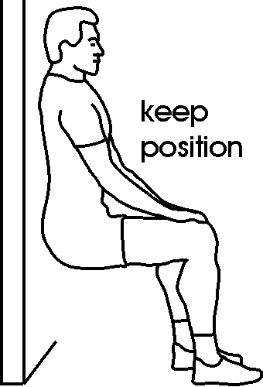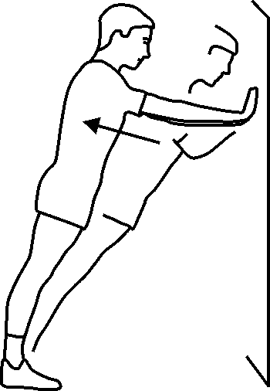

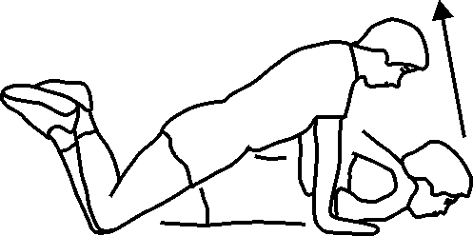You say yes, I say no  
You say stop and I say go, go, go  
Oh, no

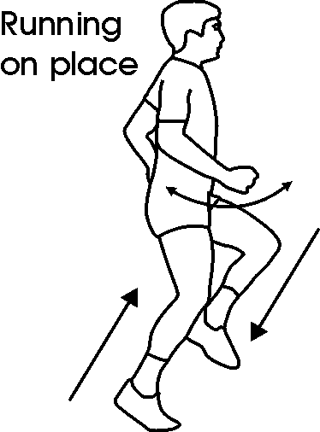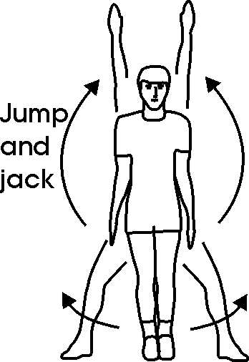  
**You say goodbye and I say hello, hello, hello  
I don't know why you say goodbye**

Corde à sauter

«Jumping Jacks»

**I say hello, hello, hello  
I don't know why you say goodbye  
I say hello**

  
I say high, you say low  
You say why, and I say I don't know  
Oh, no

Chaise au mur

«Push-ups» inclinés

  
**You say goodbye and I say hello hello, hello  
I don't know why you say goodbye  
I say hello hello, hello  
I don't know why you say goodbye  
I say hello**

Corde à sauter

«Jumping Jacks»

  
Why, why, why, why, why, why  
Do you say goodbye goodbye  
bye, bye, bye, bye  
Oh, no

Chaise au mur

«Push-ups» inclinés

Corde à sauter

«Jumping Jacks»

**You say goodbye and I say hello, hello, hello  
I don't know why you say goodbye**

**I say hello, hello, hello  
I don't know why you say goodbye  
I say hello**

  
You say yes, I say no (I say yes but I may mean no)   
You say stop and I say go, go, go

«Push-ups» inclinés

Chaise au mur

(I can stay till it's time to go)   
Oh, oh no

  
**You say goodbye and I say hello, hello, hello  
I don't know why you say goodbye  
I say hello, hello, hello  
I don't know why you say goodbye  
I say hello**

Corde à sauter

«Jumping Jacks»